MATERIAŁ
Ocena i technologia sporządzania wybranych wyrobów ciastkarskich
1.Ciasto drożdżowe
Nazwa ciasta drożdżowego pochodzi od czynnika spulchniającego , jakimi są drożdże. Ciasto charakteryzuje się porowatością, elastycznością, gąbczastą strukturą.

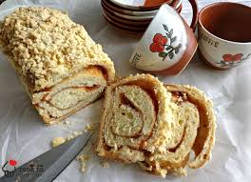
Składniki ciasta drożdżowego:
- Mąka
- Płyn
- Drożdże
- Sól
- Jaja
- Cukier
- Tłuszcz
- Substancje smakowo –zapachowe
Warunki przy sporządzaniu ciasta drożdżowego
- Wyrównana temperatura wszystkich składników(20-25 stopni) oraz otoczenia(25-35stopni)
- Spulchnianie ciasta drożdżowego polega na dodaniu do niego drożdży, które powodują fermentację alkoholową z wytworzeniem dwutlenku węgla
- Tłuszcz w stanie płynnym jest dodawany w końcowej fazie wyrabiania, ponieważ wcześniej dodawany utrudniałby właściwe tworzenie się siatki glutenowej
Fermentację ciasta drożdżowego prowadzi się jedna z trzech metod:
- Jednofazową- bezpośrednia
- Dwufazową- pośrednia
- Dwufazową z zaparzaniem

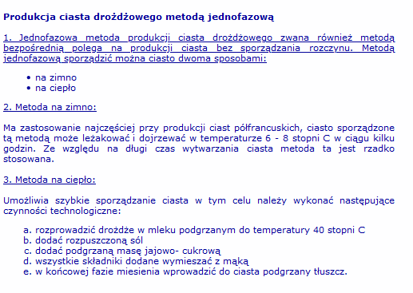
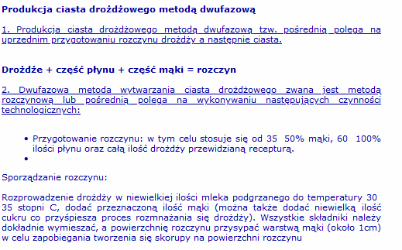
Wady ciasta drożdżowego i przyczyny ich powstawania:
- Gruby zakalec na dnie , skórka odchodząca od miękiszu( przyczyną jest nierównomierny wzrost temp. wypieku, zbyt luźna konsystencja ciasta
- Pękanie powierzchni ciasta(niedostatecznie wyrośnięte, zbyt niska temp. wypieku)
- Brunatna skórka, wilgotny lepki miękisz( zbyt duży dodatek cukru, mąka niewłaściwej jakości)
- Skórka blada, z pęknięciami, kwaśny zapach, zdeformowanie( zbyt długa fermentacja)

Asortyment wyrobów z ciasta drożdżowego:
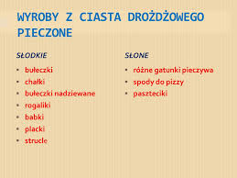
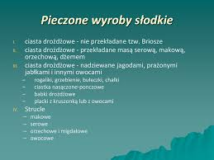
2 Ciasto biszkoptowe
Ciasto biszkoptowe jest lekkie, puszyste i elastyczne, a w czasie pieczenia znacznie zwiększa swoja objętość .
Podstawowy skład ciasta biszkoptowego to jaja, cukier, mąka w proporcji 2:1:1, co oznacza, że na 200g jaj potrzeba 100g cukru oraz 100g mąki. Wzajemne proporcje tych składników będą ulegały zmianie w zależności od zastosowania przygotowanego ciasta.
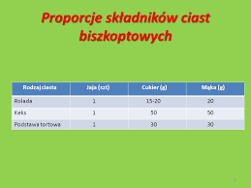
Metody sporządzania ciasta biszkoptowego:
- Na ciepło
Schemat sporządzania ciasta biszkoptowego
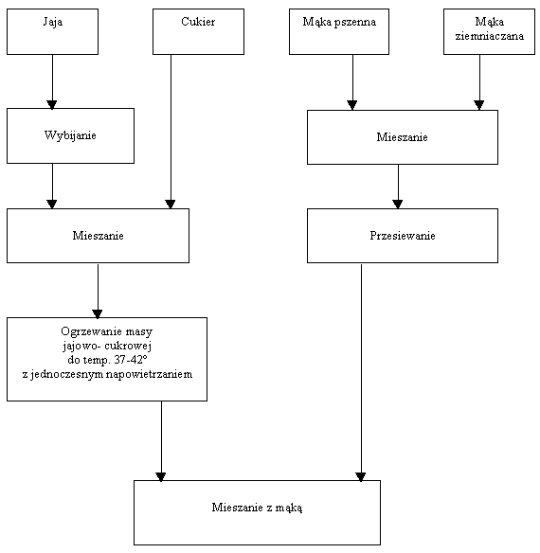

- Na zimno
Schemat sporzadzania ciasta biszkoptowego
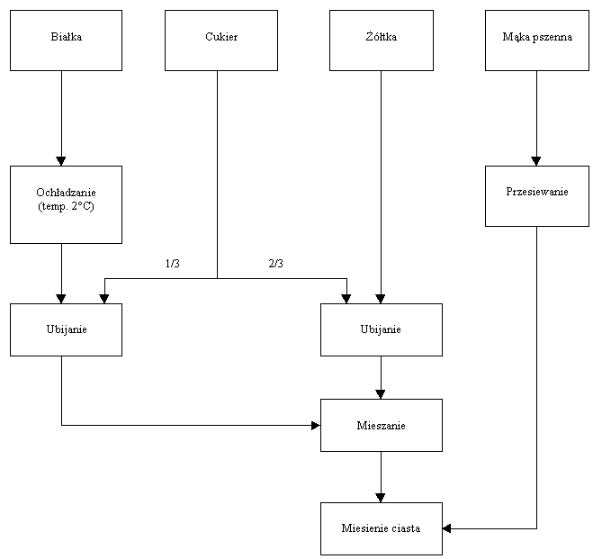

Wady ciasta biszkoptowego i ich przyczyny
- Zakalec-wstrząsanie ciasta w czasie pieczenia
- Niewyrośnięte, przekrój zbity- zbyt wysoka temp. pieczenia
- Suche, łatwo się kruszy, mało elastyczne- zbyt długi czas pieczenia, niska temp. pieczenia
- Ciemnozłoty kolor-zbyt wysoka temp. pieczenia

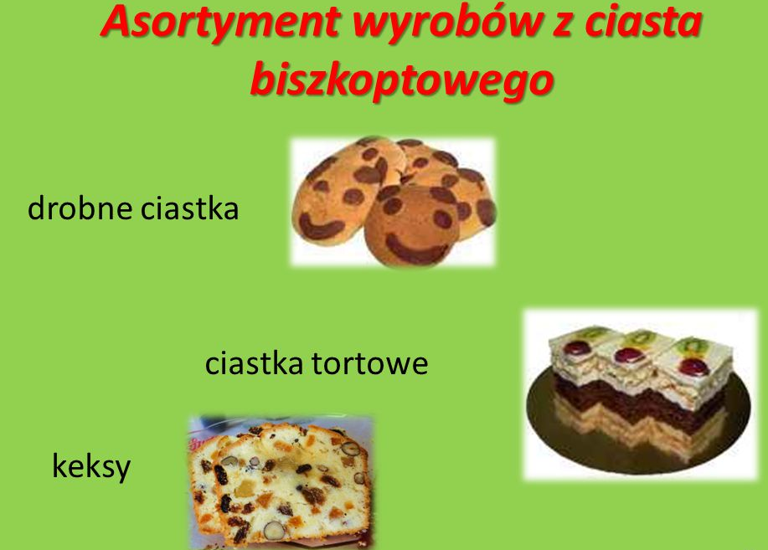
Rolady np. z jagodami
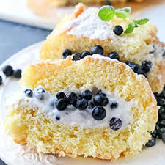
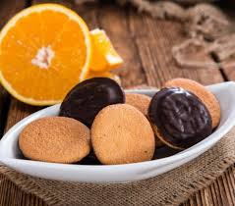
Szampanki np. delicje
3. Ciasto biszkoptowo- tłuszczowe
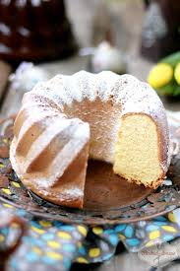
Ciasto biszkoptowo-tłuszczowe charakteryzuje się delikatną ,piaskową, rozsypującą się strukturą. Pod względem składu i techniki wykonania są podobne do ciast biszkoptowych, a ze względu na duży dodatek tłuszczu i kruchą rozsypującą się strukturę- do ciast półkruchych.
Składniki ciasta biszkoptowo-tłuszczowego:
- Mąka pszenna
- Cukier
- Jaja
- Margaryna
- Mąka ziemniaczana
- Proszek do pieczenia
Do produkcji ciast biszkoptowo- tłuszczowych używa się mąk pszennych o średniej lub małej zawartości glutenu, a w celu obniżenia zawartości glutenu dodaje się mąkę ziemniaczaną w stosunku 1:1.Mąka ziemniaczana tworzy strukturę piaskową
Metody produkcji ciasta biszkoptowo-tłuszczowego:
- Na zimno
- Na ciepło
Wady ciast biszkoptowo- tłuszczowych:
- Zakalec- zbyt długie mieszanie z mąką
- Mała objętość ciasta, miękisz zbity- niedostateczne napowietrzona masa
- Warzenie się masy-oddzielanie się jaj od tłuszczu- zbyt chłodne surowce
- Opadanie owoców w keksach-niedostateczne wymieszanie masy z owocami, stosowanie mokrych nieosuszonych owoców, niemieszanie owoców z mąką
Asortyment ciast biszkoptowo-tłuszczowych:
- Babki piaskowe
- Ciastka camargo
- Ciastka korpusowe
- Kleksiki
- Ciastka tortowe
- Ciastka stefanki
- sękacze
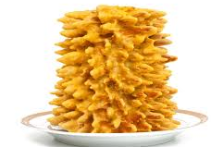
Materiały pochodzą z: podręcznika Technologia gastronomiczna Anna Kimiołek, czasopisma almanach cukierniczo-piekarskiego, grafiki ze stron internetowych
ZADANIA NALEŻY ODESŁAĆ NA POCZTĘ SŁUŻBOWĄ DO 11 grudnia
Zadania
1.Wskaz różnice w sporządzaniu ciasta biszkoptowego na zimno i na ciepło.
2.Jak jest spulchniane ciasto biszkoptowo-tłuszczowe?
3.Jakimi metodami produkuje się ciasto drożdżowe?
4.Opisz wady ciast drożdżowych i biszkoptowych.
5.Wymień asortyment ciast drożdżowych i biszkoptowo-tłuszczowych

